Universidad de San Carlos de Guatemala

Ingeniería en Ciencias y Sistemas

Matemática para Computación 2

Manual Técnico

**Herramienta de Algoritmo de Búsqueda**

Cristian Giovanni Estrada Ramirez

Carnet 202006413

INDICE

**INTRODUCCION** 3

**ALCANCE** 3

**ESTRUCTURA** 4

• **ALGORITMO DE BUSQUEDA POR ANCHO:** 4

• **ALGORITMO DE BUSQUEDA POR PROFUNDIDAD:** 6

# **INTRODUCCION**

Este manual técnico detalla un programa orientado a grafos y la búsqueda por ancho y profundidad. El objetivo principal es la visualización y representación gráfica de estructura de datos como los grafos, nodos y aristas. También se explorará el funcionamiento de los algoritmos de búsqueda.

# **ALCANCE**

Se busca que dicho programa ayude a los estudiantes de matemática para computación 2 de la universidad de san Carlos a comprender el funcionamiento de las búsquedas por ancho y búsquedas por profundidad de los grafos, haciéndolo de forma grafica e intuitiva para lograr hacer el aprendizaje lo más entendible.

# **ESTRUCTURA**

El programa se desarrolla en Python utilizando la librería tkinter para desplegar la ventana y formulario y con el apoyo de networkx manejamos el procesamiento de los grafos.

Existen 2 flujos diferentes, uno que es para la búsqueda por ancho y otra es para la búsqueda de profundidad, a continuación, se detalla el algoritmo de cada una de las búsquedas

### **ALGORITMO DE BUSQUEDA POR ANCHO:**

En dicho algoritmo necesitamos inicialmente que el usuario ingrese los vértices y las aristas que forman el nodo. Una vez ingresada toda la estructura, el usuario debe de ingresar el vértice inicial, a partir de este comenzamos el algoritmo.

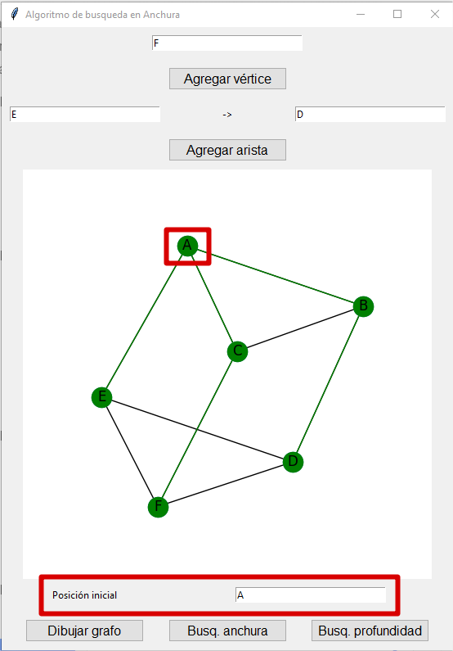

A partir del primer vértice, marcamos el recorrido de todos los vértices conectados a dicho vertice:

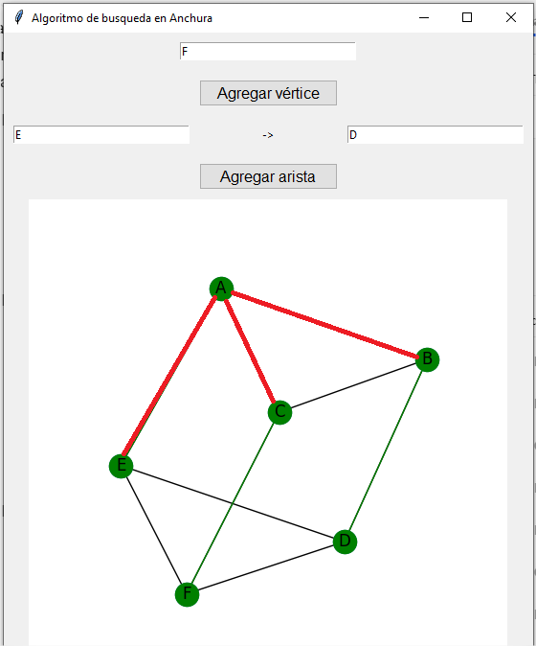

Luego, se valida el siguiente vértice de menor valor y marcamos el recorrido hacia todos los vértices alcanzables, exceptuando los vértices que ya se hayan conectado:

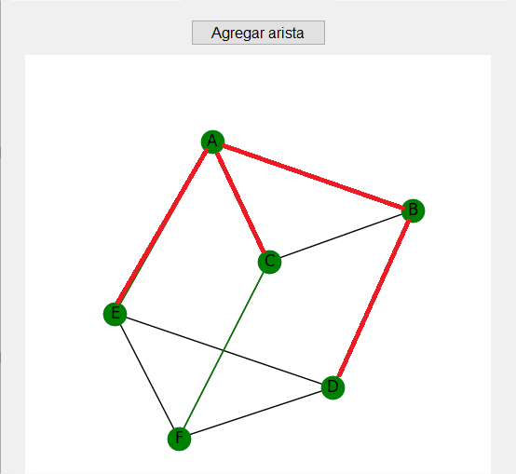

Y continuamos con el siguiente de la misma forma:

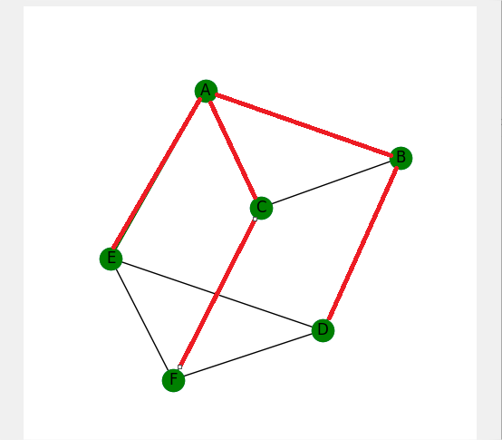

De esta forma se logra obtener el árbol por el algoritmo de búsqueda a lo ancho.

### **ALGORITMO DE BUSQUEDA POR PROFUNDIDAD:**

Para el algoritmo de búsqueda por profundidad se realiza la búsqueda del nodo de menor valor conectado al nodo de inicio:

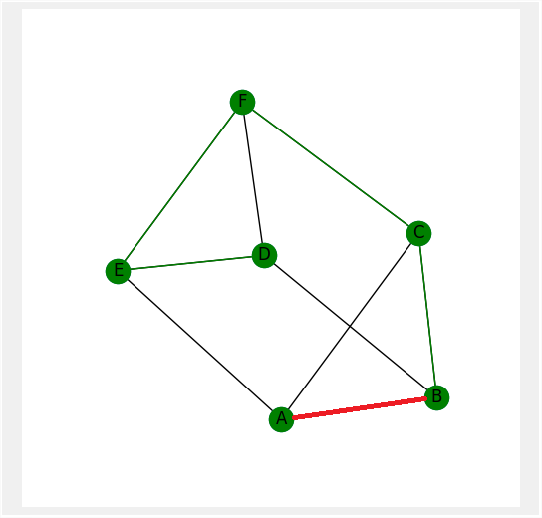

A partir del vertice que se recorrió, buscamos el vertice de menor valor conectado:

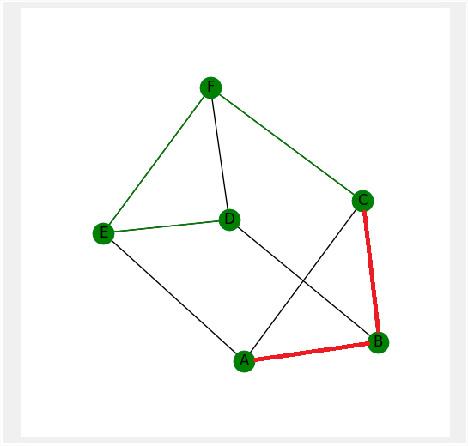

Y de la misma forma hasta tocar cada uno de los vértices:

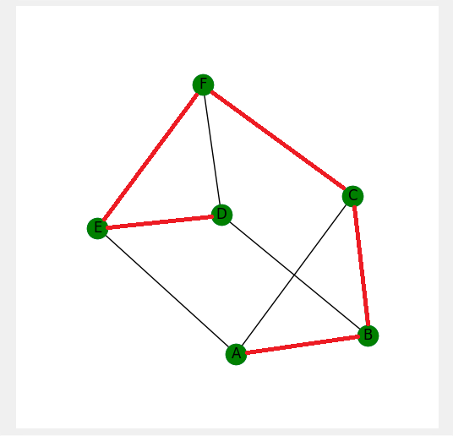

De esa forma logramos obtener el árbol del recorrido por medio del algoritmo de búsqueda por profundidad.